温湿度采集与监测系统项目设计与实现方案总结设计文档

目录
1 文档概述 - 3 -
1.1 概述 - 3 -
1.2文档目的 - 4 -
1.3术语/缩略语 - 4 -
2 系统结构图 - 5 -
3 运行环境 - 6 -
3.1 软件平台 - 6 -
3.2 硬件平台 - 6 -
3.2.1 核心硬件选型 - 6 -
3.2.1 硬件电路连接 6
4 模块设计 8
4.1 需求分析 8
4.2 下位机功能模块设计 8
4.2.1 DHT11 传感器采集模块 8
4.2.2 串口通信与数据上报模块（USART1） 9
4.2.3 LED 状态指示与系统心跳模块 11
4.2.4 SysTick 微秒延时与系统时基模块 11
4.2.5 主控制循环与任务调度模块 12
4.3 上位机功能模块设计 13
4.3.1 串口管理与数据接收模块 13
4.3.2 数据展示与存储模块（表格更新） 14
4.3.3 历史曲线绘制模块（温湿度图表） 15
4.3.4 数据清理与系统重置模块 16
4.3.5 主界面控制与模块联调中心 17
5系统测试与调试 18
5.1 硬件调试 18
5.2 软件调试 19

1 文档概述

1.1 概述
温湿度实时监测系统项目是一个基于 STM32 嵌入式开发平台与 Qt 6 可视化框架的综合性软硬件解决方案，旨在实现对环境温度与湿度数据的**精准采集、稳定传输、实时显示及历史统计分析**。系统围绕物联网数据采集与串口可视化监控需求展开设计，具备高可靠性、低延迟传输、动态趋势呈现及多维度数据统计能力，可满足日常环境监测、工业辅助检测、数据记录分析等应用场景。
在下位机硬件设计方面，系统以 STM32 微控制器为核心控制单元，协同 DHT11 温湿度传感器完成环境数据的周期性采集，并通过内置 UART 串口通信模块将数据编码为结构化 ASCII 文本上传至上位机。为了保证传感器通信稳定性，系统在 DHT11 读取时加入延时与错误重试机制，避免因采样频率过高导致的采集失败，从而提升整体系统的数据可信度与抗干扰能力。
上位机软件基于 Qt 5框开发，采用 QSerialPort 串口模块完成数据接收与指令交互，并结合 QtCharts 折线图组件实现温湿度数据的动态趋势曲线绘制。系统支持串口端口选择、波特率输入及通信参数自定义，用户可根据不同设备和传输需求灵活调整通信配置。接收端解析串口数据后，系统自动更新 GUI 界面，包括当前温度、当前湿度数值显示，并实时参与历史数据统计计算，维护历史最高温度、最低温度、最高湿度、最低湿度等关键指标，增强系统的环境监测感知能力。此外，系统设计本地缓存数据队列用于图表追加绘制，并限制数据点数量以防内存膨胀，确保长期运行的性能稳定。
整体系统构建了嵌入式实时采集 → 串口稳定传输 → 上位机解析展示 → 数据趋势可视化的完整数据链路，用户可通过直观界面了解当前环境状态和历史极值变化，为温湿度监测提供了高效、便捷且可视化的数据管理方案，是一个兼具实用性、扩展性和工程应用价值的软硬件融合项目。

1.2文档目的
本项目概要设计说明书旨在系统化阐述温湿度实时监测系统的总体设计方案，明确项目的核心功能定位、技术实现路径、通信协议规范、数据统计机制、可视化交互设计及模块协同逻辑。文档将围绕下位机（STM32 + DHT11）数据采集与本地显示、上位机（Qt 5 + QtCharts + QSerialPort）串口通信与趋势可视化、历史最高/最低温湿度记录、界面参数自定义、系统性能约束与扩展设计预留等方面展开描述，为系统的详细设计、编码开发、硬件调试、UI 交互实现及后续迭代提供统一依据。
通过此文档，旨在为开发团队建立一致的技术理解与模块划分标准，确保系统具备高可靠串口传输、实时数据可视、极值统计准确、长期运行稳定、结构清晰易维护、功能可扩展可升级等工程能力，为项目落地实施与未来维护迭代提供完备的参考框架。

1.3术语/缩略语
序号 | 术语/缩略语 | 说明
1 | STM32 | ST 公司推出的基于 ARM Cortex-M 内核的 32bit 微控制器，本项目下位机核心主控。
2 | DHT11 | 数字式温湿度传感器，采用单总线协议输出温度与湿度数据。
3 | UART | Universal Asynchronous Receiver/Transmitter，通用异步串行通信接口。
4 | USB-TTL | 通过 USB 转 TTL 串口的通信适配器，用于 STM32 与上位机之间的数据传输。
5 | ST-LINK | ST 官方 MCU 调试/烧录工具，支持 SWD/JTAG，用于 STM32 程序下载与在线调试。
7 | SWD | Serial Wire Debug，STM32 常用的 2 线调试接口协议（ST-LINK 主要使用方式）。
8 | Qt 6 | 跨平台 C++ 可视化开发框架，本项目上位机 GUI 采用该框架。
9 | QSerialPort | Qt 提供的串口通信模块，用于接收下位机温湿度数据
10 | QtCharts | Qt 提供的图表可视化模块，本系统用于绘制温湿度变化折线趋势图
11 | MCU | Microcontroller Unit，微控制单元（单片机）

2 系统结构图
系统结构图如图2.1所示：
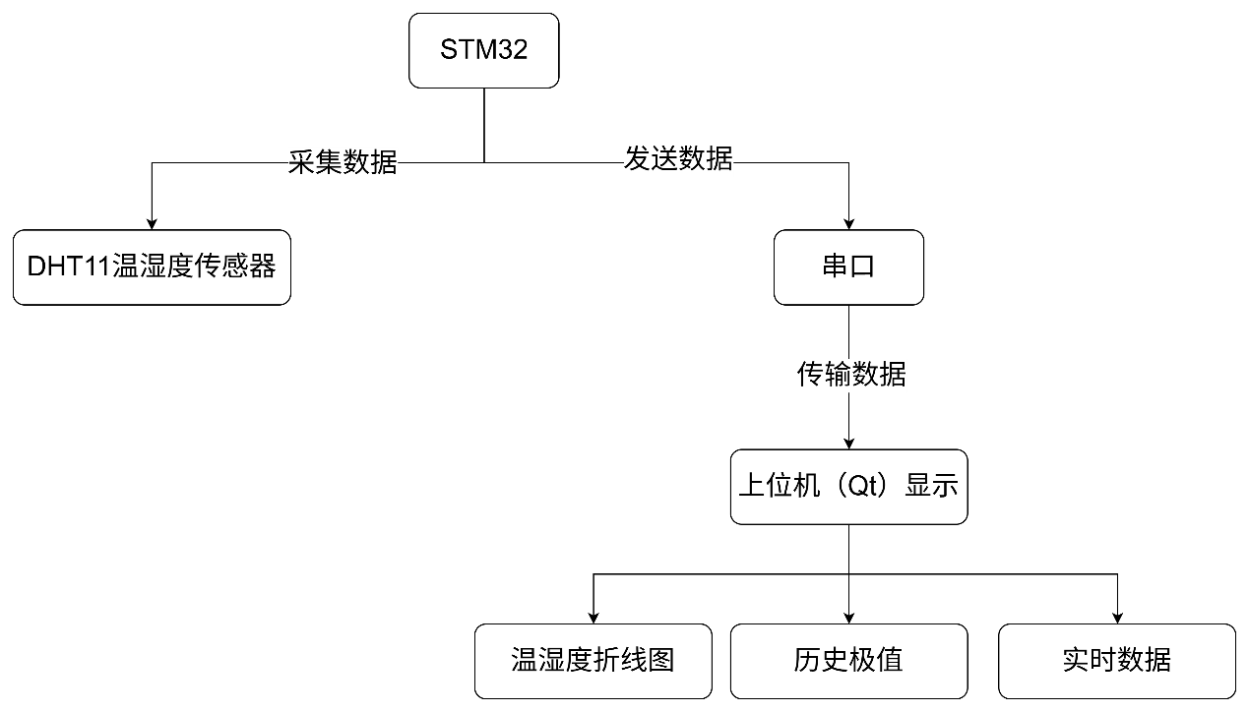图2.1 系统结构图

3 运行环境

3.1 软件平台
电脑，操作系统：Microsoft Windows 10。使用Keil 5完成下位机开发，使用Qt完成上位机开发。

3.2 硬件平台

3.2.1 核心硬件选型
核心硬件选型如表3.1所示。
表3.1 核心硬件选型
硬件模块 | 型号/规格 | 功能点详细内容
微控制器 | STM32F103C8T6（主流经济型） | 核心控制单元，驱动DHT11、封装数据、控制串口传输。
温湿度传感器 | DHT11 | 单总线数字传感器，采集环境温度（050℃，精度±2℃）、湿度（20%90%RH，精度±5%RH）。
串口模块 | CH340（USB转TTL） | 实现STM32与电脑的USB串口通信，提供5V/3.3V供电。
辅助硬件 | 杜邦线、3V3电源 | 电路搭建与供电支持。

3.2.1 硬件电路连接
- ST-LINK 调试器（程序下载与 SWD 调试接口）
用于烧录固件、在线调试、时钟与数据同步，连接如表3.2所示：
表3.2 ST-LINK引脚连接说明
ST-LINK 引脚 | 连接对象 | STM32 引脚/说明
SWCLK | STM32 GND | SWD 时钟信号。
SWDIO | DHT11 | SWD 调试数据 I/O。
GND | STM32 RXD | 共地。
3.3V | STM32 3V3 | 为目标板提供 3.3V 参考/供电（可选）
该接口使用 SWD（Serial Wire Debug）协议，相比 JTAG 连接更少引脚、更快、更稳定，适用于 STM32 开发调试。
- USB 转 TTL（基于 CH340/CH340G/CH340C/CH340N 的串口通信链路）
系统使用 USB-TTL 模块实现下位机与上位机的数据通信，连接方式如表3.3所示：
表3.3 USB-TTL引脚连接说明
USB-TTL 引脚 | 连接对象 | STM32 引脚/说明
GND | STM32 GND | 共地，保证串口信号参考电平一致。
RXD | DHT11 | PA9（USART1_TX），USB-TTL 接收 MCU 发送的数据。
TXD | STM32 RXD | PA10（USART1_RX），MCU 接收上位机串口发送的数据。
该连接构成完整 UART 通信链路，部分通信参数（波特率、串口）将在上位机 Qt 软件中支持自定义配置。
- DHT11 传感器（温湿度采集，单总线协议）
系统使用 DHT11 进行环境温湿度采集，采用单总线通信方式连接如表3.4所示：
表3.4 DHT11引脚连接说明
DHT11 引脚 | 连接对象 | STM32 引脚/说明
VCC | 3.3V 电源 | 由 STM32 3V3 供电（也支持 5V 兼容供电）。
DATA | 温湿度数据信号线 | PA15（GPIO 口），用于单总线数据采集。
GND | STM32 GND | 传感器与 MCU 共地。
该连接基于单总线协议实现温湿度数据采集链路，通过 GPIO 读取传感器数字信号并配合上拉电阻提升抗干扰能力，为下位机提供可靠的数据源输入。

4 模块设计

4.1 需求分析
下位机采用 STM32 MCU 与 DHT11 温湿度传感器完成环境温湿度数据采集。系统使用单总线协议读取传感器数据，并加入延时与错误重试机制提高采集稳定性。采集数据经 USB-TTL适配器构成完整UART链路，通过 USART1（PA9/PA10）串口以结构化 ASCII 文本格式发送至上位机，实现低延迟、抗干扰的实时数据传输。
上位机基于 Qt 6 框架（QSerialPort + QtCharts）构建可视化 GUI，支持串口端口选择与波特率自定义输入，实现当前温湿度、历史最高/最低温湿度的可视化显示，并通过折线图动态绘制温湿度变化趋势。系统采用本地数据缓存队列并限制图表数据点数量，确保长期运行性能稳定，同时预留数据库接口用于未来扩展历史数据存储与查询能力。

4.2 下位机功能模块设计

4.2.1 DHT11 传感器采集模块
DHT11传感器采集模块负责温度与湿度数据的稳定触发、时序读取与校验解析。模块通过GPIO模式动态切换实现单总线双向通信，主机发送复位信号触发传感器响应，并在规定时序内读取40bit数据帧（湿度整数、湿度小数、温度整数、温度小数、校验和）。模块内置超时重试机制提高鲁棒性，并对接收到的数据进行Checksum校验，确保数据完整可靠。采集数据更新周期约1秒，可满足实时监测需求。该模块为系统数据源头，是后续串口上报与状态指示的基础。流程图如图4.1所示。
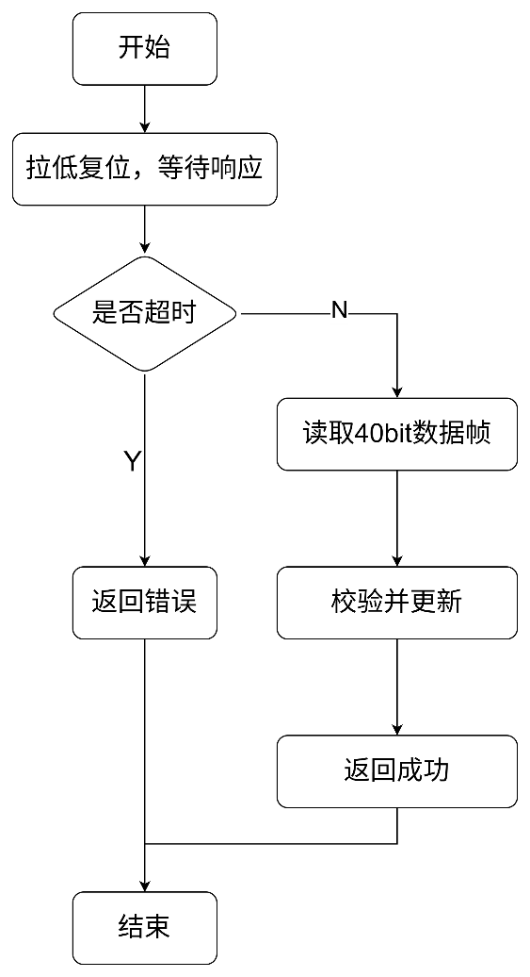
图4.1 DHT11 传感器采集模块流程图
核心组件依赖主要有：
- 依赖外设：GPIOA Pin15、SysTick_Delay、单总线协议
- 依赖库：stm32f10x_gpio.h、Delay()、DHT11_Init()
关键实现如表4.1所示：
表4.1 DHT11传感器采集模块关键类与实现
关键函数 | 作用
DHT11_Rst() | 发送复位信号
DHT11_Check() | 检测传感器响应与超时
DHT11_Read_Bit() | 读取单 bit 数据
DHT11_Read_Byte() | 8bit 组帧
DHT11_Read_Data() | 40bit 数据读取 + 校验解析

4.2.2 串口通信与数据上报模块（USART1）
串口通信模块基于USART1实现数据稳定发送与中断接收管理。模块以115200波特率运行，采用8N1无硬件流控模式。模块支持字节、数组、字符串、数字与格式化数据上报（printf重定向），并维护32Byte循环缓冲区实现异步数据接收存储，防止数据丢失。USART_IT_RXNE中断触发时自动写入缓冲区，主程序通过GetByte接口按需取出数据处理。该模块用于向上位机实时上报温湿度信息，是系统与外部交互的核心通道，确保监测数据可视化展示与进一步处理。流程图如图4.2所示。
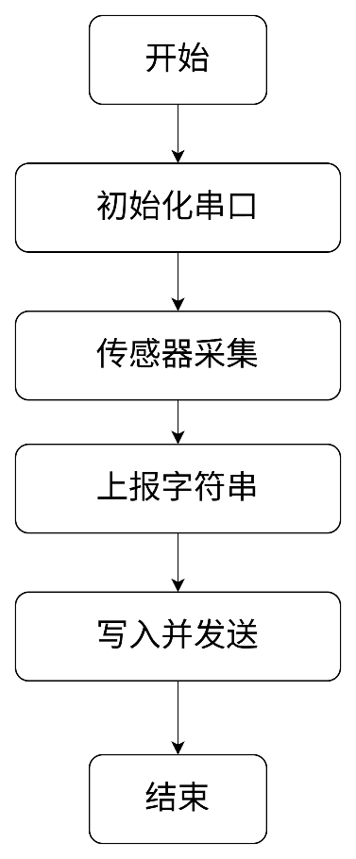
图4.2 串口通信与数据上报模块（USART1）流程图
核心组件依赖主要有：
- 依赖外设：USART1 (PA9=TX, PA10=RX)
- 依赖库：stdio.h、stdarg.h、vsprintf()、NVIC 中断管理
关键实现如表4.2所示：
表4.2 串口通信与数据上报模块关键类与实现
关键函数 | 作用
Serial_Init() | 初始化GPIO+USART+NVIC
Serial_SendByte() | 阻塞发送字节
Serial_SendString() | 发送字符串
Serial_Printf() | 格式化上报
USART1_IRQHandler() | 中断写入循环缓冲区
Serial_GetByte() | 从缓冲区读取数据

4.2.3 LED 状态指示与系统心跳模块
LED状态指示模块基于GPIOB控制板载LED，实现系统运行状态反馈与视觉心跳指示。主程序每完成一次温湿度采集与串口上报后触发LED翻转，实现1Hz左右闪烁效果，直观表示系统处于正常运行状态。模块初始化时配置引脚为推挽输出模式，并提供Toggle接口供主循环调用。该模块虽结构简单，但在嵌入式监测系统中具有关键意义，可辅助快速判断系统是否卡死、采集是否正常进行、串口是否阻塞等运行状态问题，提高调试效率与系统可观测性。
核心组件依赖主要有：
- 依赖外设：GPIOB、AFIO(JTAG Disable)
- 依赖函数：LED_Init()、LED_Toggle()
关键实现如表4.3所示：
表4.3 LED 状态指示与系统心跳模块关键类与实现
关键函数 | 作用
GPIO_ReadOutputDataBit | 取反输出

4.2.4 SysTick 微秒延时与系统时基模块
主控制循环模块作为系统顶层任务调度中心，负责调用传感器采集、串口上报、LED心跳翻转与延时节拍控制。模块采用阻塞式1秒周期调度策略（SysTick提供微秒时基），循环调用DHT11_Read_Data获取数据，使用Serial_Printf格式化并通过USART1上报至上位机，同时执行LED_Toggle视觉心跳指示。该模块结构简洁、执行确定性强，适用于实时性要求高且任务逻辑明确的嵌入式监测系统，是系统稳定运行与数据交互的核心逻辑载体。
核心组件依赖主要有：
- 依赖外设：DHT11采集、Serial通信、LED心跳、SysTick时基
- 依赖中断：SysTick_Handler → TimingDelay_Decrement()
关键实现如表4.4所示：
表4.4 SysTick 微秒延时与系统时基模块关键类与实现
关键函数 | 作用
SysTick_Config(HCLK/1e6) | 1MHz 计数
TimingDelay_Decrement() | 计数递减
Delay() | 阻塞延时

4.2.5 主控制循环与任务调度模块
DHT11传感器采集模块负责温度与湿度数据的稳定触发、时序读取与校验解析。模块通过GPIO模式动态切换实现单总线双向通信，主机发送复位信号触发传感器响应，并在规定时序内读取40bit数据帧（湿度整数、湿度小数、温度整数、温度小数、校验和）。模块内置超时重试机制提高鲁棒性，并对接收到的数据进行Checksum校验，确保数据完整可靠。采集数据更新周期约1秒，可满足实时监测需求。该模块为系统数据源头，是后续串口上报与状态指示的基础。流程图如图4.3所示。
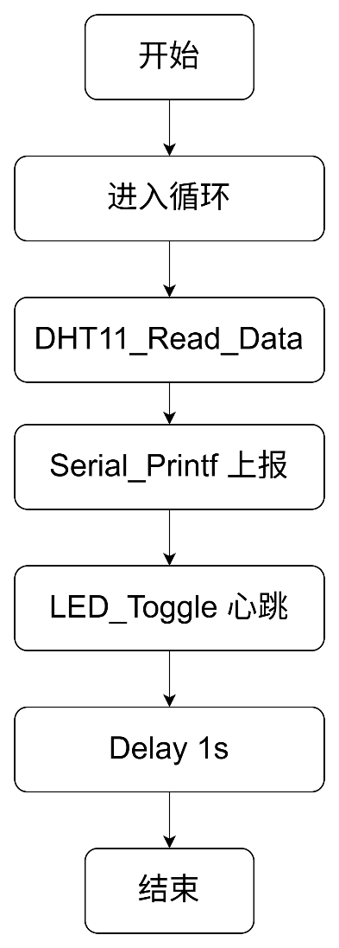
图4.3 主控制循环与任务调度模块流程图
核心组件依赖主要有：
- 依赖模块：DHT11采集、Serial通信、LED心跳、SysTick时基
- 依赖函数：Delay()
关键实现为：
while(1){
Read_Data → Printf → Toggle_LED → Delay(1s)
}

4.3 上位机功能模块设计

4.3.1 串口管理与数据接收模块
串口管理与数据接收模块基于Qt SerialPort实现串口设备扫描、连接控制与数据监听。模块初始化时自动加载可用串口端口并更新下拉列表，用户可选择端口与波特率进行通信。模块通过readyRead信号实现数据到达触发读取，支持实时解析传入的温度、湿度信息并剥离换行与回车干扰，保证数据稳定进入应用层。模块为系统数据输入核心通道，确保通信可开关、数据可清理、错误不阻塞主界面，是后续表格更新与图表绘制的前提基础。流程图如图4.4所示。
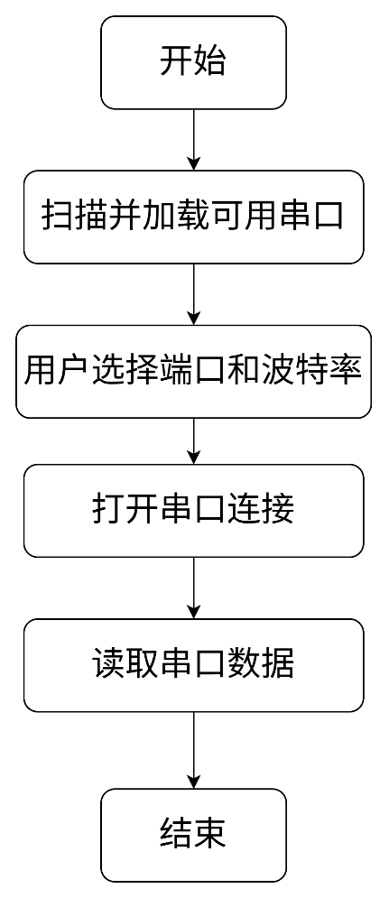
图4.4 串口管理与数据接收模块流程图
核心组件依赖主要有：
- 依赖类：QSerialPort、QSerialPortInfo、QIODevice
- 依赖UI控件：QComboBox(cbSerialPort/cbBaudRate)、QPushButton(btnOpen/btnClose)
关键实现为：
class MainWidget {
QSerialPort *m_serial;
void initSerialPortList();
void on_btnOpen_clicked();
void on_btnClose_clicked();
void readSerialData();
}

4.3.2 数据展示与存储模块（表格更新）
数据展示模块负责将解析后的温湿度数据结构化显示到界面表格中，并维护历史数据存储容器。模块每收到一条有效数据即新增表格行，写入采集序号、温度、湿度及系统当前时间，实现数据自适应列宽显示便于查看。模块同时将数据追加到QVector数组用于图表重绘，并更新实时数据显示标签（当前温湿度、数据条数、历史极值），实现可视化监测与历史追踪能力，是系统人机交互中最直观的功能层。
核心组件依赖主要有：
- 依赖类：QTableWidget、QHeaderView、QVector
- 依赖UI控件：QLabel(labCurrentTemp/labCurrentHumi/labDataCount)、QTableWidget(tableData)
关键实现为：
tableData->insertRow()
tableData->setItem(row, col, new QTableWidgetItem())
m_temperature.append(temp)
m_humidity.append(humi)

4.3.3 历史曲线绘制模块（温湿度图表）
图表绘制模块负责对系统历史温度与湿度数据进行趋势可视化呈现。模块基于QPainter重写绘图事件，将温湿度统一映射至坐标系中，并分别绘制温度折线与湿度折线，同时标记温度为圆点、湿度为方点实现数据区分。模块支持数据更新后自动重绘，实现实时曲线增长与坐标刻度显示，具备图例标注温度与湿度含义。该模块为监测系统数据分析核心可视化层，直观展示环境变化趋势。流程图如图4.5所示。
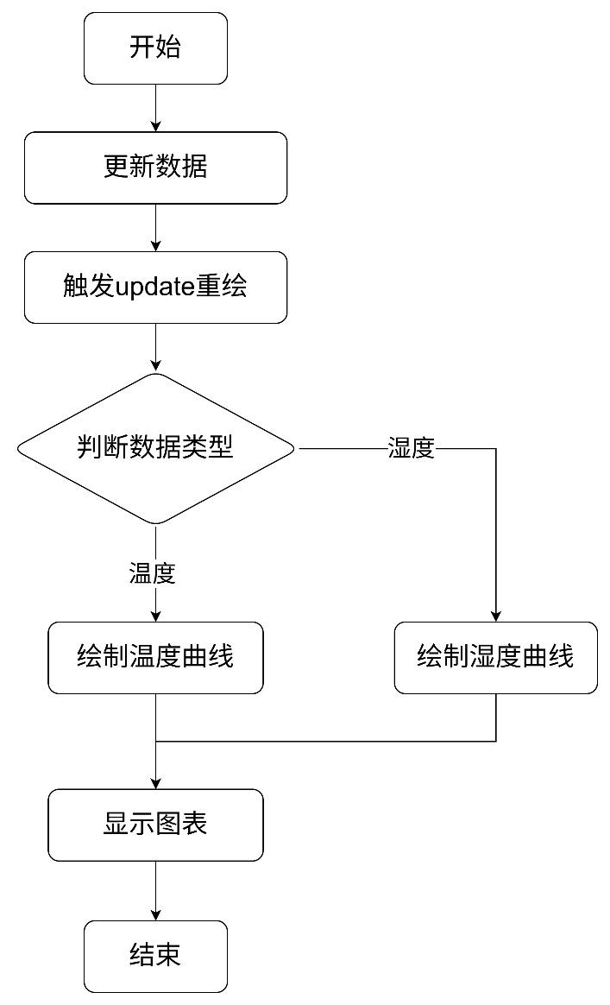
图4.5历史曲线绘制模块流程图
核心组件依赖主要有：
- 依赖类：QWidget、QPainter、QPen
- 依赖UI控件：QVector<int> index, QVector<float> temp, QVector<float> humi
关键实现为：
class ChartWidget : public QWidget {
void setData(...)
void paintEvent(...)
}

4.3.4 数据清理与系统重置模块
数据清理模块用于一键清空系统当前所有已接收与存储的温湿度记录，恢复系统初始监测状态。模块执行时删除表格全部行、清空温度与湿度历史数组、重置数据条数计数器，并恢复历史极值标记状态为第一条数据初始化模式，同时通知图表模块进行空数据重绘，避免旧曲线残留影响。该模块为系统提供快速重置能力，提高多次监测实验与串口调试效率。流程图如图4.6所示。
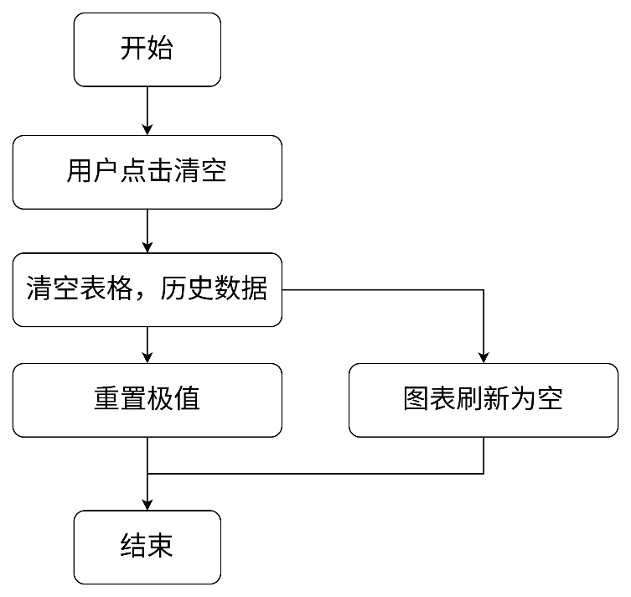
图4.6数据清理模块流程图
核心组件依赖主要有：
- 依赖类：QVector.clear()、QTableWidget.setRowCount()、ChartWidget.setData()
- 依赖UI控件：QPushButton(btnClear)、QTableWidget(tableData)
关键实现为：
tableData->setRowCount(0)
m_temperature.clear()
m_humidity.clear()
chartWidget->setData(...)
reset extreme flags

4.3.5 主界面控制与模块联调中心
主界面控制模块负责整合串口、表格、图表与清理模块，实现系统级功能联调。模块初始化加载串口列表并创建图表容器，用户通过按钮控制串口开关与数据清理。系统运行中数据读取驱动表格新增、曲线增长与极值刷新。模块逻辑链路清晰，运行节拍由串口信号驱动，是系统功能稳定运行的调度中心。流程图如图4.7所示。
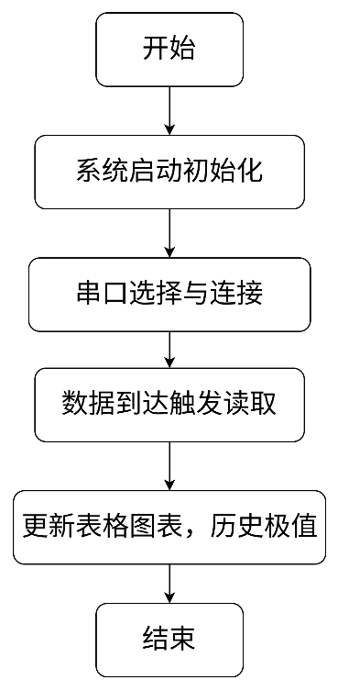
图4.7主界面控制与模块联调中心流程图
核心组件依赖主要有：
- 依赖模块：串口接收、表格展示、图表绘制、数据清理
- 依赖类： QWidget、QApplication
关键实现为：
connect(serial.readyRead → readSerialData)
readData → table update → chart update → extreme update

5系统测试与调试

5.1 硬件调试
供电与信号电路检查：使用万用表测量DHT11的供电引脚电压是否保持在稳定范围（3.3V/5V），检查上拉电阻焊接与接线是否可靠，避免虚焊、阻值偏离或总线悬空造成信号畸变。调试重点在于保证传感器电源与单总线电平处于正常状态，为后续通信提供稳定的硬件基础。
GPIO通信调试：检查STM32的PA15引脚与DHT11的DQ线连接是否牢固可靠，焊点无松动或接触不良。必要时轻拉排线、按压连接器确认无断连风险，避免因引脚松动导致读取失败或信号波动，确保数据线在运行中可保持稳定的高低电平切换能力。
串口硬件连接检查：核对PA9（TX）与上位机RX、PA10（RX）与上位机TX是否完成交叉连接，确认串口线序、杜邦线或USB转TTL模块接口无接反。调试目标是确保STM32串口物理链路正确、通信方向无误，避免因直连或线序错误导致上位机无法稳定接收数据。
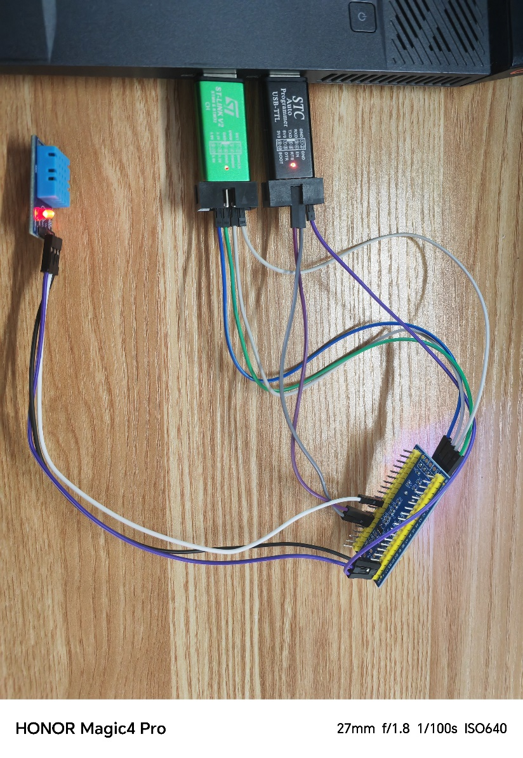
图5.1 硬件连接效果图
Keil程序运行验证：Keil程序在线烧录运行固件后，通过调试接口进入实时运行验证阶段。重点观察开发板LED是否保持稳定的周期性翻转，作为系统心跳指示，辅助判断主循环是否正常调度。该步骤用于综合验证硬件电路与固件逻辑联调成功，确保系统已稳定进入主循环数据采集与上报状态。程序烧录结果如图5.2所示。
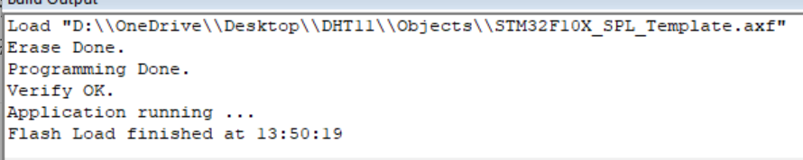
图5.2 程序烧录结果
数据传输质量检测：通过串口助手连续接收多条数据，观察传输效果与刷新节奏，验证数据上报是否符合预期通信周期。验证结果如图5.3所示。
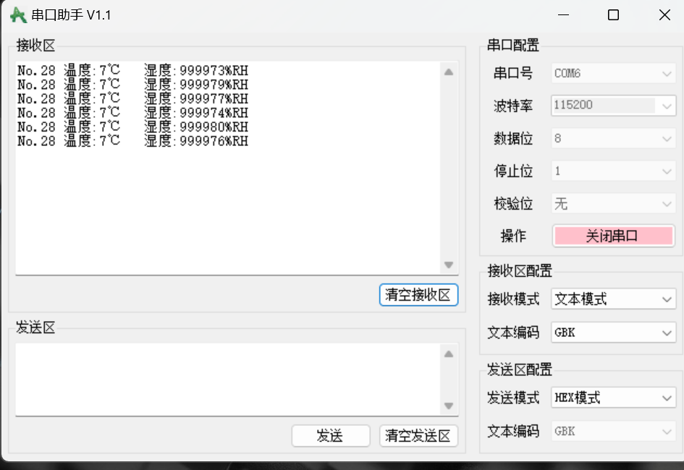
图5.3 数据传输验证结果

5.2 软件调试
Qt串口功能调试：运行上位机软件，验证是否能正确枚举串口端口、完成打开与关闭操作，并稳定触发readyRead读取回调。调试目标是确保串口模块在Qt环境中初始化与运行正常，接口响应及时稳定，为后续数据解析与显示提供可靠的数据接收入口。串口打开操作效果如图5.4所示，串口关闭操作效果如图5.5所示。
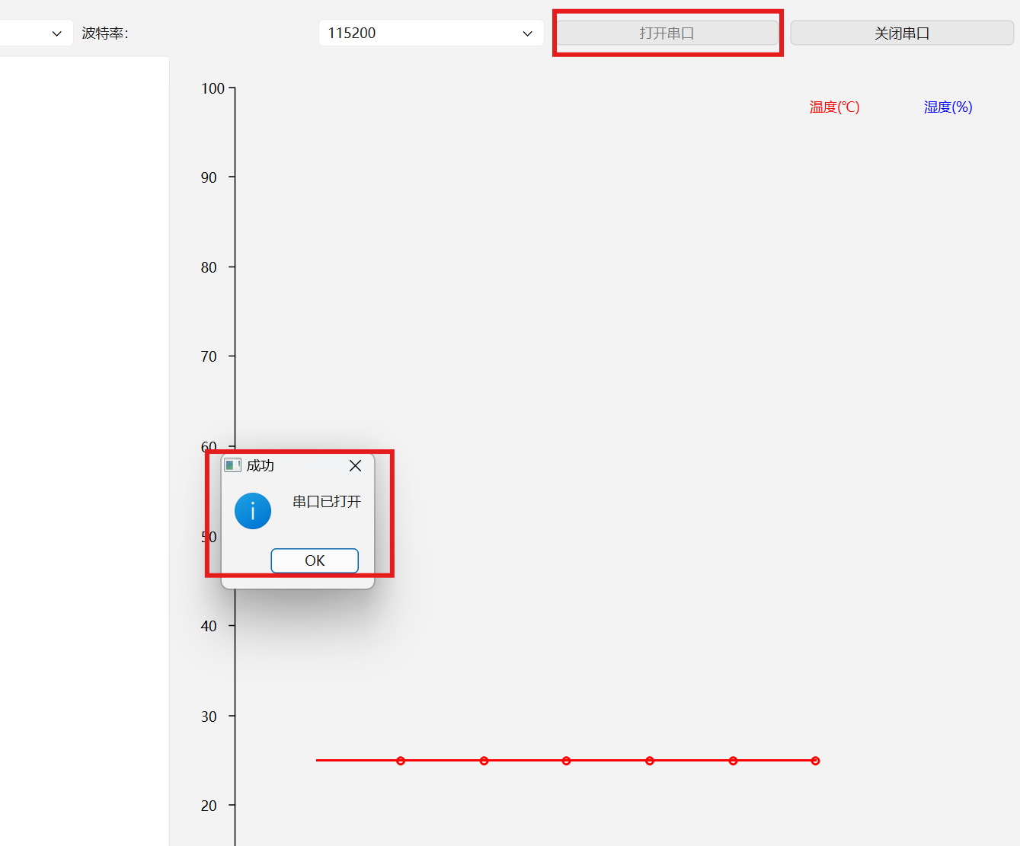
图5.5 串口打开操作效果
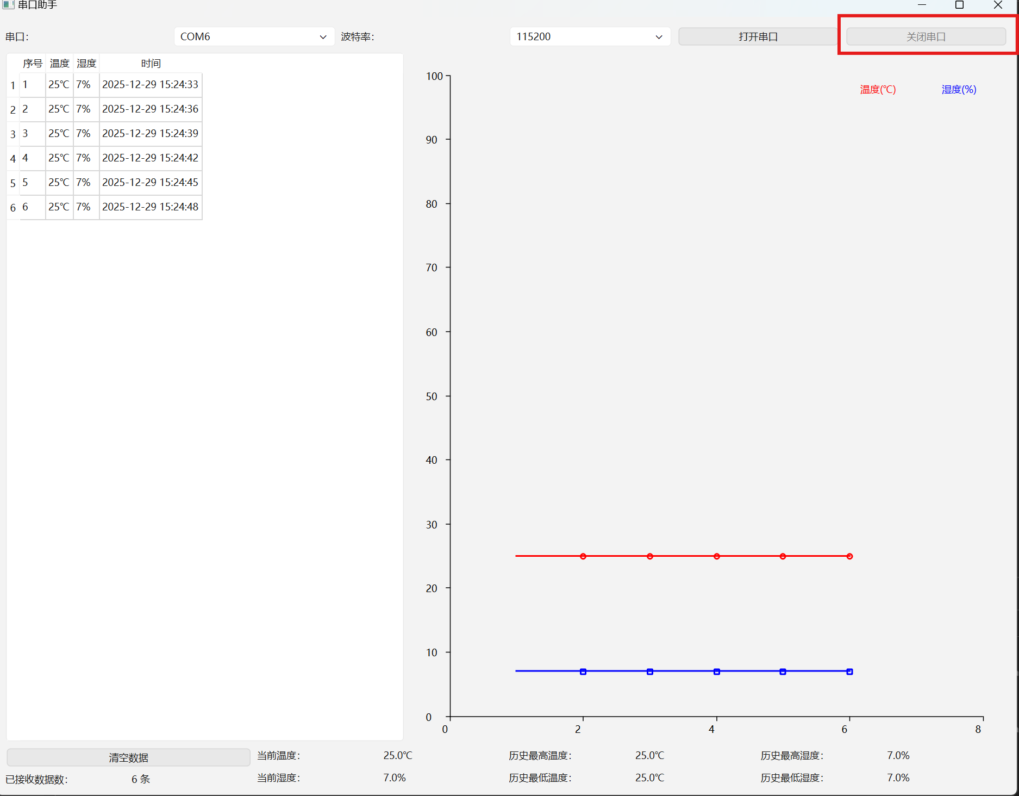
图5.5 串口关闭操作效果
数据接收完整性调试：通过下位机发送标准格式字符串，验证上位机是否能完整接收每条数据，无堆叠、截断或遗漏。此步骤用于确认上位机的接收缓冲与读取逻辑稳定可靠，避免数据丢失或解析失败，确保通信链路在软件层面无阻塞风险。数据接收操作效果如图5.6所示。
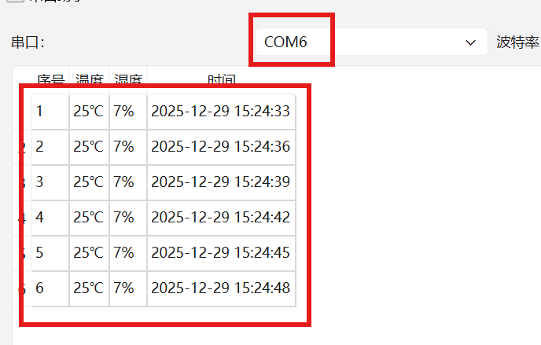
图5.6 数据接收操作效果
数据解析功能调试：检查接收数据是否可被正确分割并提取温湿度数值，更新至UI标签与数据表格。调试重点在于验证解析逻辑容错稳定、数值转换无异常、格式识别准确，避免因格式偏差导致程序警告或界面不刷新，确保解析数据可稳定进入展示层。数据解析操作效果如图5.7所示。
图5.6 数据接收操作效果
图表实时刷新调试：连续发送不同温湿度数据，验证图表曲线是否实时增长、折线显示连贯、坐标刻度适配稳定。此步骤用于确认绘图模块重绘触发机制与数据映射逻辑正常，确保曲线无断裂或绘制异常，为系统趋势分析提供直观且稳定的可视化输出。图表刷新效果如图5.8所示。
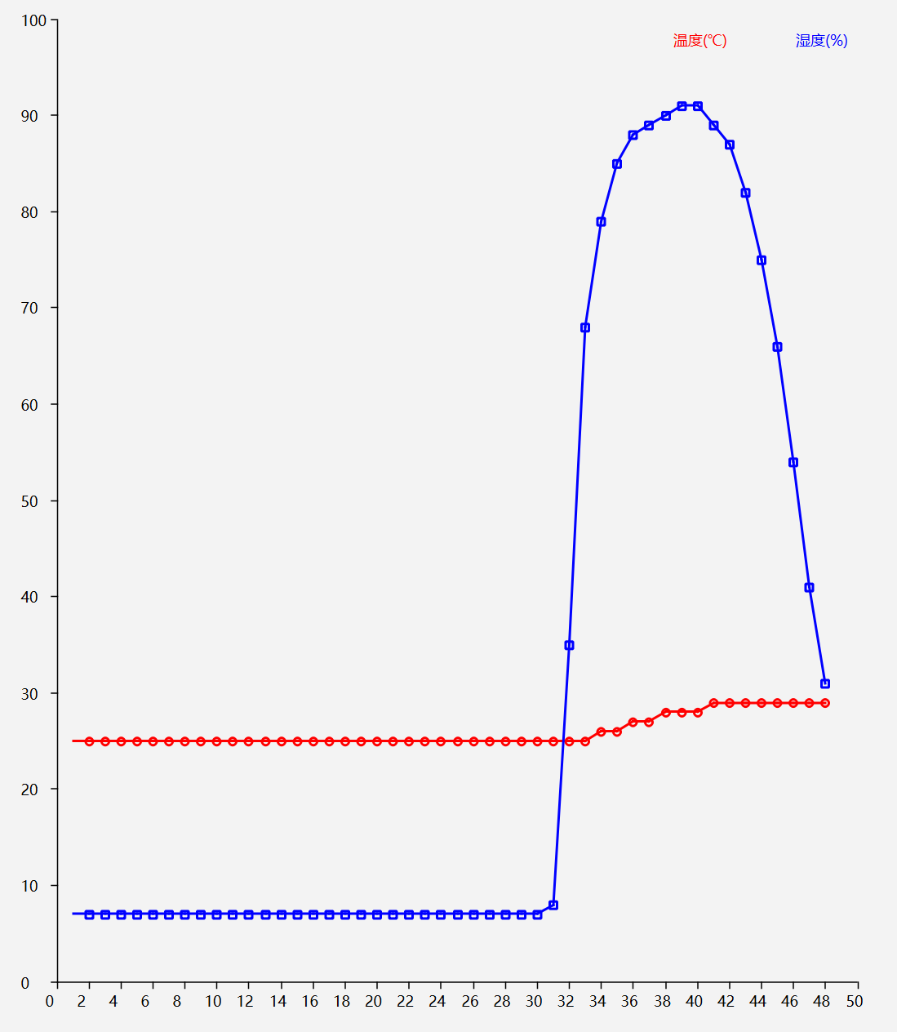
图5.6 图表刷新操作效果

